主界面
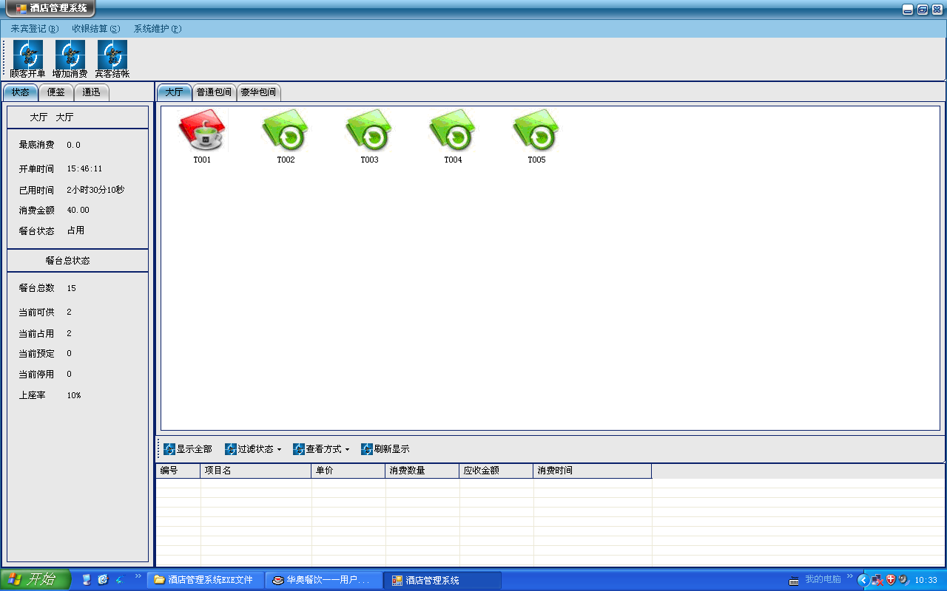
开单界面
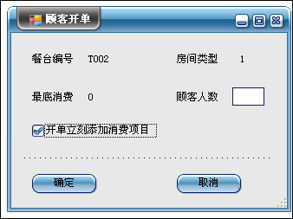
添加项目界面
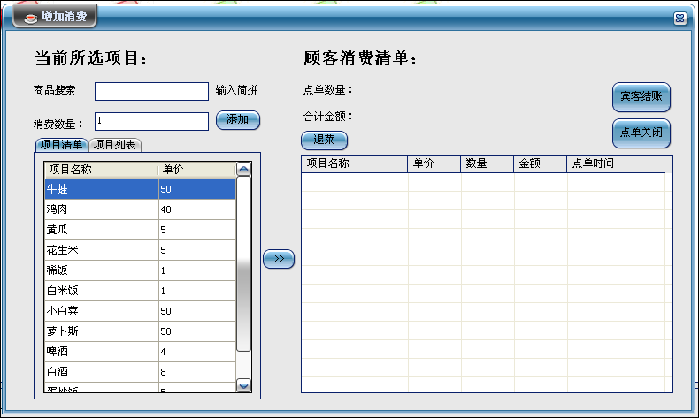
结账界面
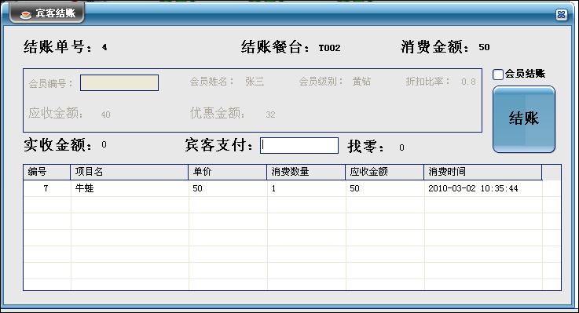
一:Admins用户数据表
- 实现用户管理
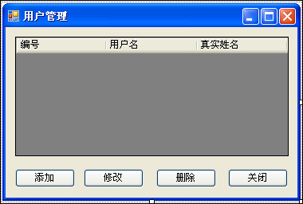
- 实现用户登录
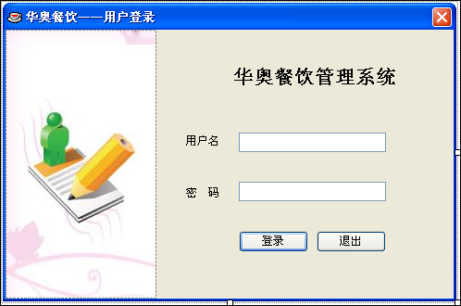
- 实现添加用户
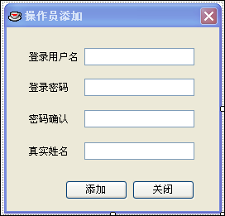
- 实现修改用户
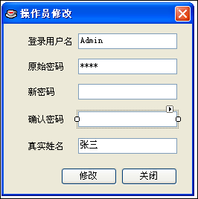
5） 实现删除用户
二:Tables餐桌数据表
- 实现餐桌的管理
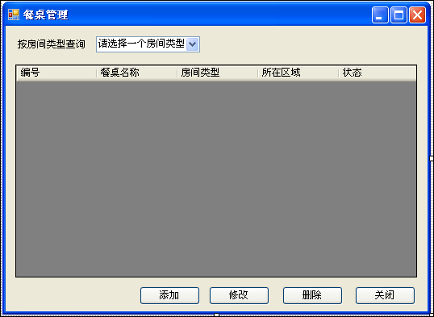
- 实现按条件查询餐桌
- 实现对餐桌的修改
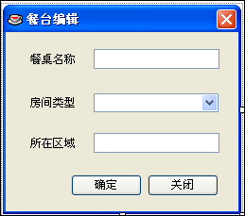
- 实现对餐桌的添加
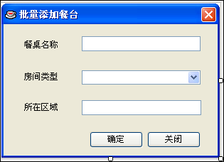
- 实现对餐桌的删除
- 实现修改餐桌的状态
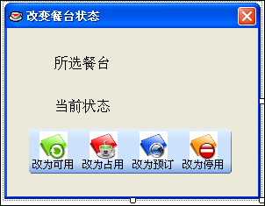
三:RoomType房间类型数据表
- 房间类型管理
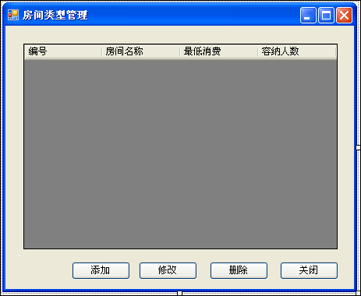
- 实现对房间类型的修改
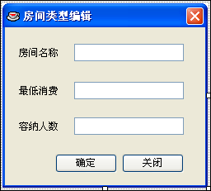
- 实现对房间类型的添加
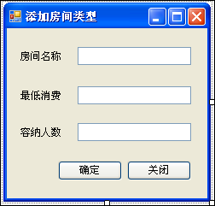
- 实现对房间类型的删除
四:Products项目数据表
- 实现项目管理
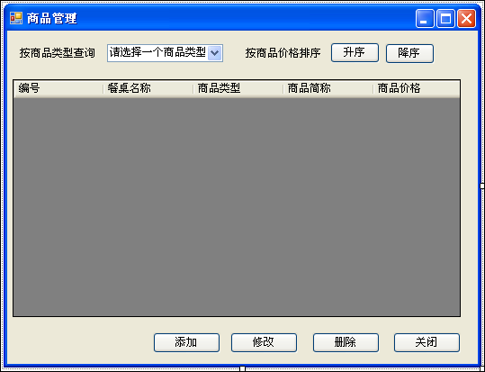
- 实现按条件查询项目
- 实现按价格排序
- 实现对项目的修改
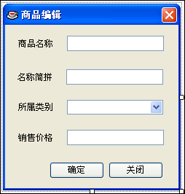
- 实现对项目的添加
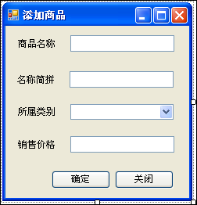
- 实现对项目的删除
五:ProductType项目类型数据表
- 实现项目管理
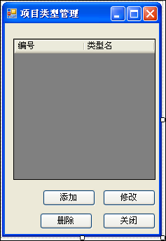
- 实现对项目类型的修改
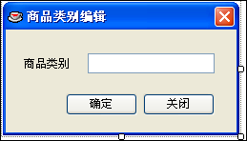
- 实现对项目类型的添加
- 实现对项目类型的删除
六:Vips会员数据表
- 实现会员管理
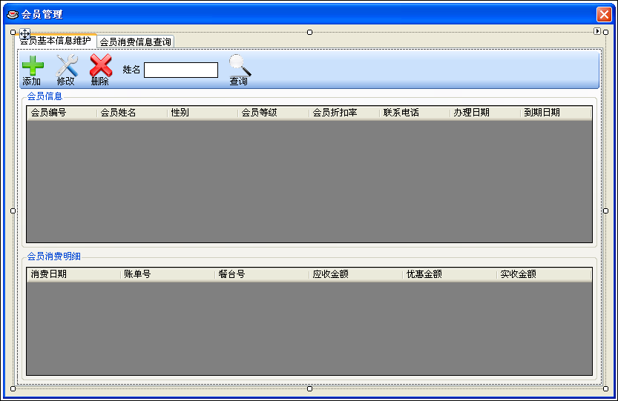
- 实现按条件查询会员
- 实现对会员的添加
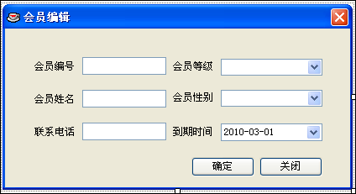
- 实现对会员的删除
- 实现对会员的修改
- 实现会员消费明细信息
七:VipGrade会员等级数据表
- 等级类型管理
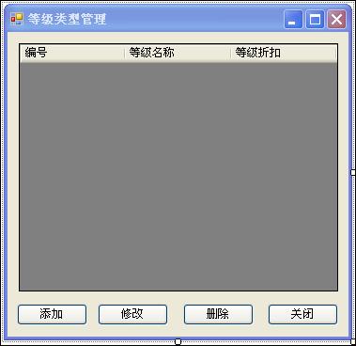
- 实现对会员等级的添加
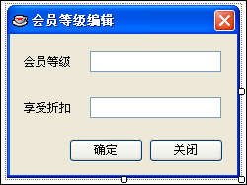
- 实现对会员等级的删除
- 实现对会员等级的修改

